第七章 前置處理指令(Preprocessor Directive)

目錄

7-1. 前置處理指令 2
7-2. 定義函數巨集 #define (與解除定義#undef指定) 4
7-3. 範例練習[Exp5_1]：練習#define, #undef 來定義『識別字』(idenfifier) 5
7-4. #if…#else…#endif (與#elif) 6
7-5. 範例練習[Exp5_2]：練習#if…#else…#endif 7
7-6. #include 8
7-7. 範例練習[Exp5_3]：練習#include來載入自己定義的標頭檔 9
7-8. #ifdef與#ifndef 10
7-9. 標準前置處理巨集 11
7-10. assert()巨集 – 協助程式的邏輯分析與除錯 12
7-11. 範例練習[Exp5_4]：使用『assert』來協助程式之邏輯偵錯的方法 13

前置處理指令

定義

前置處理(Preprocess)是指在C++程式開始編譯成機器碼之前，編譯器所執行的一個程序。

前置處理指令通常用來處理讓原始程式很容易的轉換或編譯，適應於不同電腦或不同系統的環境，當編譯器遇到這類指令時，會做特別的處理

這類指令不屬於C語言程式的敘述，但是編譯器會在編譯程式之前先作處理，故稱為前置處理指令

使用方法：

C++語言裡，前置處理指令都以#符號開頭，並可以放置在程式的任何地方，如下所示
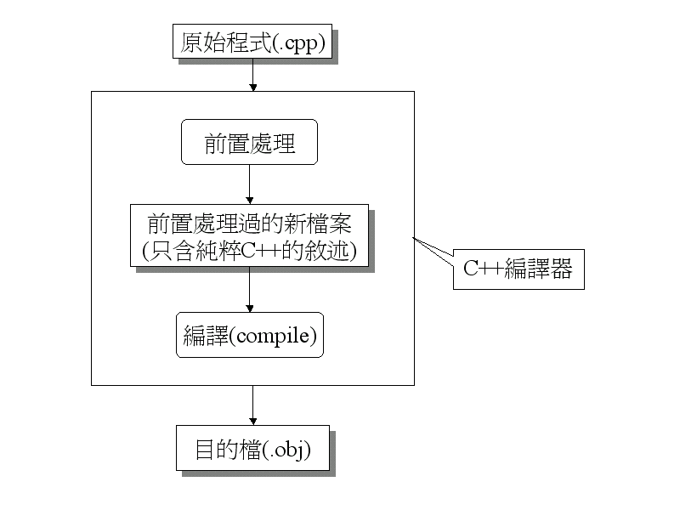

種類

#include

#define

#if

#elif

#else

#endif

#ifdef

#ifndef

#assert()巨集

如何自己定義自己的固定長用巨集/或函數(換行、PI、比較大小)
如何建立自己的標頭檔header file(#include my.h)
如何建立自己的巨集(有開關決定是否啟用)

定義函數巨集 #define (與解除定義#undef指定)

語法與範例
- 語法：
#define 巨集名稱 數值
#define 巨集名稱 字串
#define 巨集名稱 函數

- 範例一
#define PI 3.14159 //定義符號 pi

- 範例二
#define BEGIN { //定義起始符號
#define END } //定義結束符號
#define TAB '\t' //定義定位符號

- 範例三
#define ABS(n) (n<0 ? –n : n) //定義取絕對值函數巨集
#define EVEN(n) (n%2==0 ? "偶數" : "奇數")
//定義判斷奇偶數函數巨集

巨集(macro)

使用#define定義出來的名稱亦稱為巨集

何謂巨集：

巨集就是一個敘述的代稱

程式中如果有常用到的敘述，可以定義一個巨集，以巨集名稱（identifier）代替一長串的敘述，

優點：可節省寫程式的時間。

在編譯時，編譯器遇到該巨集名稱，就會以後面的token-string替代之。

範例：

範例練習[Exp5_1]：練習#define, #undef 來定義『識別字』(idenfifier)

練習目標：

練習#define, #undef 來定義『識別字』(idenfifier)

練習定義『數值常數』，定義PI

練習定義『函數』，定義MAX()函數來比較大小
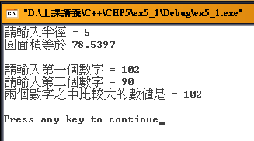

編寫程式碼：
#include <iostream.h>
#define PI 3.14159 //使用define不用加上;
#define MAX(x,y) (x>y?x:y) //定義函數

void main()
{
float r1,a1;
cout << "請輸入半徑 = ";
cin >> r1;
a1=PI*r1*r1;
cout << "圓面積等於 " << a1 << endl << endl;

float b1,b2,c;
cout << "請輸入第一個數字 = ";
cin >> b1;
cout << "請輸入第二個數字 = ";
cin >> b2;
cout << "兩個數字之中比較大的數值是 = " << MAX(b1,b2) << endl << endl;
}

#if…#else…#endif (與#elif)

功能：
  - 在C++編譯器的前置處理中，可以藉由#if指令的條件判斷，決定是否編譯特定區塊中的程式碼
  - #if、#elif、#else和#endif指令就如同if…else…敘述，可以指示編譯器根據條件編譯適當原始程式

使用方法：
#if (運算式) //判斷是否曾經定義過sMAX
//程式敘述1
#else
//程式敘述2
#endif

  - 如果#if之後的(運算式) = 非0的數值，則編譯器會編譯程式敘述1的程式碼；
  - 如果(運算式) = 0，則編譯程式敘述2的程式碼。

範例：
01 //檔名：06-04-03.cpp
02 #include <iostream.h>
03 #define sMAX 32767 //如果將此行移除，則編譯器會編譯第10、18行程式。
04 #define sMIN -32768
05 void main()
06 {
07 int n=1,sum=0;
08 #if defined (sMAX) //判斷是否曾經定義過sMAX
09 while (sum<sMAX)
10 #else
11 while (sum>sMIN)
12 #endif
13 {
14 cout << "\n輸入一個整數 : ";
15 cin >> n;
16 #if defined (sMAX)
17 sum+=n;
18 #else
19 sum-=n;
20 #endif
21 cout << "\n目前總和是 = " << sum;
22 }
23 cout << "\n已超過邊界，程式終止！！";
24 }

範例練習[Exp5_2]：練習#if…#else…#endif

練習目標：

練習#if…#else…#endif

修改ex 5_1範例的內容,刪除比較大小的部份，保留PI部分

可以使用Index來任意控制PI所需的精度(PI=3.14 或PI=3.1415926)
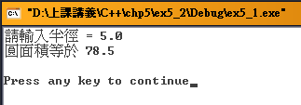
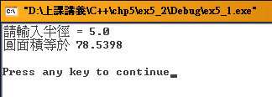

編寫程式碼：
#include <iostream.h>
#define myindex 0
#if (myindex==0)
#define PI 3.14 //使用define不用加上;
#else
#define PI 3.1415926 //使用define不用加上;
#endif

void main()
{
double r1,a1;
cout << "請輸入半徑 = ";
cin >> r1;
a1=PI*r1*r1;
cout << "圓面積等於 " << a1 << endl << endl;
}

#include

功能：
  - 通常程式設計員都會將經常使用到的程式碼，獨立寫成一個檔案，再以#include指令把檔案含括進來。這樣不但有助於程式的維護與可讀性高，也可以讓程式碼循還使用

方法：
  - 先建立標頭檔header file（*.h）
  - 然後在C/C++語言內，須以#include將函數的宣告檔案.h檔引進

比較：「#include <檔名>」及「#include “檔名”」的差別
  - 「#include <檔名>」：會在系統預設的資料夾中尋找含含括檔
  - 「#include “檔名”」：會先在工作目錄中尋找，若找不到才去系統預設的資料夾尋找
  - 結論：如果要自己寫一個自己專屬的include標頭檔，則必須將*.h放在工作目錄中，並且使用#include “檔名”

語法與範例
- 語法：
#include "path-spec" 或
#include <path-spec>
- path-spec是指被引進的檔案所在的路徑及檔名
- 雙引號（“ ”）：表示前置處理器將先找尋目前所在目錄的檔案，如果找不到，再找編譯器指定的include路徑及系統INCLUDE環境變數指定的路徑
- 箭頭括號（< >）：表示前置處理器直接找尋編譯器指定的include路徑，再接著找尋INCLUDE環境變數所指定的路徑

- 範例一
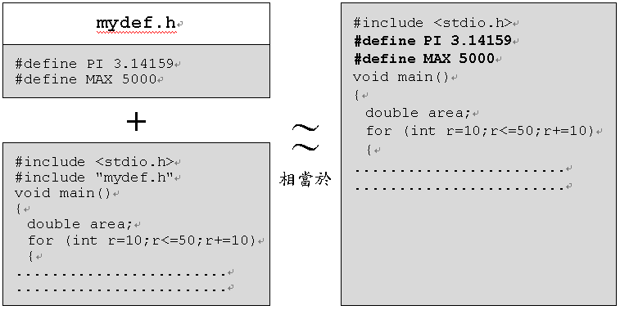

範例練習[Exp5_3]：練習#include來載入自己定義的標頭檔

練習目標：

練習#include來載入自己定義的標頭檔

複習無窮迴圈與離開迴圈的方法
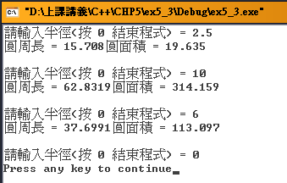

編寫程式碼：

先建立myh1.h標頭檔案
  - File→New→File→
  - C/C++ Header File → myh1.h
myh1.h
#define PI 3.1415926
#define cnewline cout<<endl

建立ex5_3.cpp程式檔案
ex5_3.cpp
#include <iostream.h>
#include "myh1.h"

void main()
{
float r1;
while(true) //無窮迴圈
{
cout << "請輸入半徑(按 0 結束程式) = ";
cin >> r1;
if(r1==0) break; //按了 0 則跳離迴圈
cout << "圓周長 = " << 2*PI*r1;
cout << "圓面積 = " << PI*r1*r1;
cnewline;
cnewline;
}
}

#ifdef與#ifndef

#ifdef ：

#ifdef與#defined類似

#ifndef：

#ifdef相反作用的是#ifndef

判斷某巨集名稱是否還沒有定義，如果沒有定義則傳回true，否則傳回false

使用時機：

在多人合作開發大型程式時，常常會發生彼此重複使用#include來引入同一個標頭檔(例如myh1.h)，如此會造成程式多出一些不必要的，甚至會造成錯誤訊息。

解決方法：

可使用#ifdef PI，試探看看系統中是否已經 PI已經被定義了

或是使用#ifndef PI，試探看看系統中是否已經 PI還沒有被定義了

語法
- 語法：
#ifdef identifier 相當於 #if defined identifier
#ifndef identifier 相當於 #if !defined identifier

- 種類一：如果識別字已被定義，則編譯#ifdef指令與#endif指令之間的程式敘述。

#ifdef 識別字or巨集名稱
… //程式敘述；
#endif

- 種類二：如果識別字尚未定義，則編譯#ifdef指令與#endif指令之間的程式敘述。

#ifndef 識別字or巨集名稱
…//程式敘述；
#endif

範例
#ifndef MY_USE //檢查是否MY_USE還沒被定義，若沒有被定義，則執行ifndef內的定義
#define MY_USE
#define PI 3.14159
#define cnewline cout<<endl;
#endif

標準前置處理巨集

功能：
  - 每一個標準前置處理巨集名稱都以兩個底線字元開頭，再以兩個底線字元結束，主要作用是用來反應程式編譯時的資訊。

種類：
巨集名稱 | 說明 | 輸出型態
_ _LINE_ _ | 目前檔案中的行號 | 整數
_ _FILE_ _ | 原始檔案的名稱 | 字串
_ _DATE_ _ | 原始檔案的編譯日期 | 字串
_ _TIME_ _ | 原始檔案的編譯時間 | 字串

範例
- 範例一
Cout << _ _LINE_ _ //此為目前檔案中的第 3 行
Cout << _ _FILE_ _ //檔案名稱為 d:\csie25\chp5\ex5_5.cpp
Cout << _ _DATE_ _ //程式編譯日期為 May 14 2003
Cout << _ _TIME_ _ //程式編譯時間為 11:36:35

assert()巨集 – 協助程式的邏輯分析與除錯

語法與範例
- 語法：
#include <assert.h>
assert(邏輯判斷式);

- 功能：
assert()巨集函數，可以用來協助程式設計的分析與除錯。

- 範例一
int score[6]={90,60,20,910,70}; //班上同學的成績資料庫
for(int i=0; i<6,i++)
{
cout << score[i] << endl;
assert(scroe[i]<100); //檢查是否邏輯有錯誤，分數<100為正常
}

關閉assert()巨集所設定的中斷影響

方法：

在程式的第一行加入：#define NDEBUG

範例練習[Exp5_4]：使用『assert』來協助程式之邏輯偵錯的方法

練習目標：

使用『assert』來協助程式之邏輯偵錯的方法
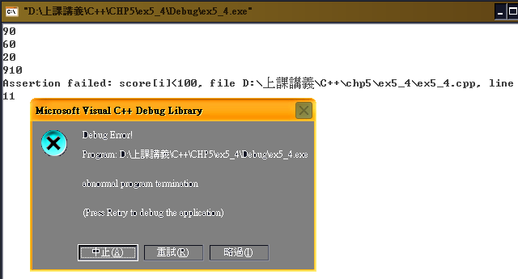

編寫程式碼：
//#define NDEBUG
#include <iostream.h>
#include <assert.h>

void main()
{
int score[]={90,60,20,910,70}; //班上同學的成績資料庫
for(int i=0;i<sizeof(score)/sizeof(score[0]);i++)
{
cout << score[i] << endl;
assert(score[i]<100); //檢查是否邏輯有錯誤，分數<100為正常
}
}

